ÅrböleNytt 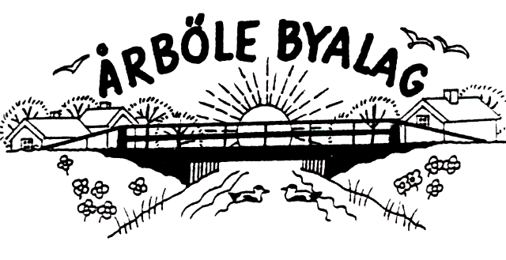

Info-blad till alla boende i Årböle Rote / och andra intresserade maj 2006
__________________________________________________________

Många hade samlats till Årböle Byalags Årsstämma i Åhrmans brygghus. Det var god stämning kring det stora bordet och stor debattlust. Inga förändringar i styrelsen skedde. Till ny revisor efter Evert Forsberg valdes Stefan Wendin och till revisors suppl. valdes Sverker Sjökvist.
Vi tackar Evert för hans genomgångar av Byalagets räkenskaper under de gångna åren.
Ny valberedning blev det också: Elisabet Sjökvist och Bo Sundberg. Årsavgiften för 2007 blev oförändrad
Förslaget till nya stadgar godtogs och ska antas slutgiltigt på Byastämman i höst.
Medlemsenkäten gällande föreningens fonderade pengar redovisades, de flesta ansåg att vi fortsätter att fondera pengar till ev. köp av missionshuset.
Vidare diskuterades det nya kraftledningsbygget som kan komma att dras genom Årböle. Rapport från Tankesmedjan som
Tierps kommun bjöd in till, där man diskuterade framtidsvisioner. Det senaste i ”Postupproret” föredrogs och sist men inte minst gjordes en planering av de närmaste gemensamma arrangemangen:

Den 6 juni kl. 12 samlas vi vid bouleplanen och firar nationaldagen med kubb- och boulespel eller bara umgås. Byalaget bjuder på förtäring och alla är hjärtligt välkomna.

Midsommaraftonen kl. 12 blir det majstångsklädning hos PG. Dans och lekar kring majstången följer därpå. Alla är välkomna!
På morgonen kl. 8 samlas byborna för gemensam hämtning av löv med traktor och vagn.

Årensningen går av stapeln lördagen den 29 juli. På kvällen bjuder Byalaget som vanligt på mat vid åkanten hos Sundbergs.

På Tur i Hållnäs blir i år den 11-13 augusti. Det är fjärde året som detta arrangemang ordnas av Hållnäs rotar. Konceptet är detsamma men det är flera nya arrangemang i år. Programbroschyren finns att hämta på turistbyråerna i närheten och på Äng och Hav i Edvalla. Programmet kan man också finna på Hållnäs hemsida www.hallnas.se. Invigning av helgen kommer att ske i Årböle missionshus fredagen den 11 augusti kl. 19, där folkmusikerna Cajsa Ekstav och Örjan Englund kommer att spela Musik i sommarskymningen. (Entré 100 kr.)

Årböles bidrag till På Tur är att arrangera Loppis och kaffeservering vid åkanten under lördagen och söndagen. Bak i bagarstugan på lördagen och visning av Varggården på söndagen.

Vi behöver hjälp med bakning före och under arrangemanget. Anmäl dig till Berit Åhrman om du vill vara med att baka.

Vi behöver också föremål till Loppisen. Har du något som du vill skänka så är vi mycket tacksamma. Bo och Mona Sundberg ansvarar för Loppisen. Tag kontakt med dem hur du ska göra med dina föremål, de hämtar också om det behövs.
Tfn. nr 340 35.

Årböle Byalags hemsida:
www.arbole.se

Kolla den!

ÅRBÖLE BYALAG
ordf. Björn Skeppström
tel. 0294-340 46
kassör: P G Wahlgren
sekr. Mona Sundberg

Handelsbanken bankgiro-
nummer: 5006-2397

ÅrböleNytt gratulerar
Helena och Anders Sikberg i Kullmyr´n som fick en dotter den 13 maj. Vi hälsar lilla Nora välkommen till världen och till Årböle Rote. Vi önskar henne allt gott!

ÅrböleNytt hälsar de nya
innevånarna i Olarsbo välkomna till Årböle rote: Anneli Olarsbo och Per Sjögren med flickorna Lisa och Susanna. I juni flyttar de hit för gott från Sigtuna.

Statistik – antal innevånare
I juli kommer det då att vara 21 fastboende hushåll och 14 fritidsboende i Årböle rote. 57 fastboende innevånare> 20 män, 18 kvinnor, 11 pojkar och 8 flickor under 20 år.

